## HA高可用集群的基本概念、体系结构

### 1、基本概念

服务 service

由多个资源组成

资源 resource

节点 node

### 2、体系结构

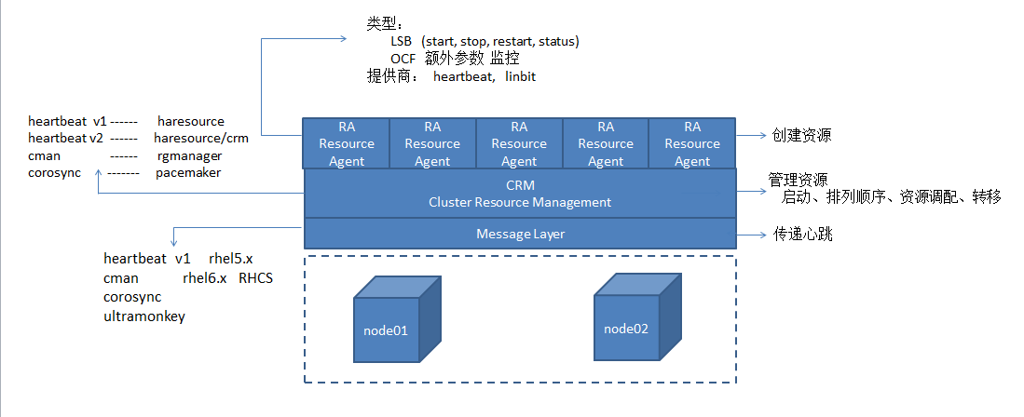

### 3、资源类型

1. Primitive资源(主资源)
   1. 同一时间只能运行在同一个节点上
2. 主从资源(Master/Slave资源) 【drbd分布式块设备】
   1. 依赖于Primitive资源
   2. 同一时间可以运行在两个节点上

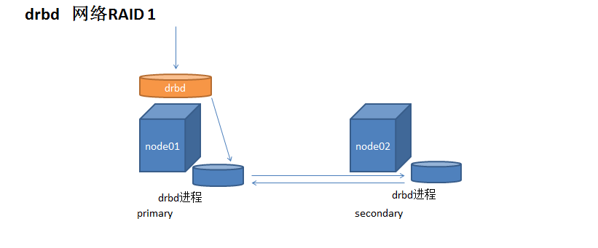

1. Clone资源 fence_agent进程
   1. 同时运行在多个节点上的资源

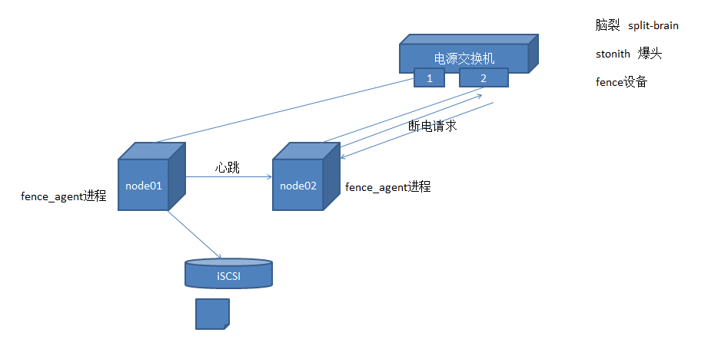

fence设备：

电源交换机

脚本

物理服务器

IBM Blade

HP iLO

DELL DRAC

1. 资源组 resource group

作用：保证多个资源可以同进同退

### 4、资源约束Constraint关系

1. 顺序约束 order constraint
   1. 定义资源的启动顺序 【分数score】
2. 排列约束 collation constraint
   1. 保证多个资源可在同一个节点上运行或者多个资源可同时转移
   2. INFINITY 无穷大
3. 位置约束 location constraint
   1. 定义资源对集群节点的依赖性
   2. INFINITY 无穷大

### 5、noquorum policy 不满足法定票数策略

法定票数：

HA集群获得的票数高于总票数的一半

不满足法定票数 noquorum

freeze 默认策略

stop

ignore